天创恒达 | 天创恒达数字视频技术开发（北京）有限公司  产品规格书 | 文档编码 | TCHD-GGS-高清术野摄像机
天创恒达 | 天创恒达数字视频技术开发（北京）有限公司  产品规格书 | 版本 | A/0

高清术野摄像机
产品规格书

型号：TCHD-MD30HS

编制/日期 | 审核/日期 | 批准/日期
杨强民 | 杨强民
2021-11-9 | 2021-11-9

公司名称：天创恒达数字视频技术开发（北京）有限公司
公司地址：北京市海淀区连桥二街9号院1号楼4层
公司网址：http://www.tchdsh.com

1、概述：
产品名称: 高清术野摄像机；
型号: TCHD-MD30HS
- 高清术野摄像机一体化设计，采用不积尘、易清洁和流线型设计。适用于各类医疗场景的手术直播和录制、远程教学和医疗培训等场合使用；
- 金属壳体设计，方便每一次清洁消毒；
- 舒适无噪音，可灵活配置在各类吊塔臂上实现全方位角度的拍摄；
- 医用级术野摄像机芯，30倍光学镜头，输出3G-SDI或HDMI 1080高清图像，支持最高60帧；
- 一键手动快速切换自动\手动聚焦，在高色温医疗无影灯下依然可以呈现真实色彩还原，配合手动条件强光抑制功能；
- 支持普通模式和无影灯模式，增强亮度调节，在不同无影灯状态下，不同的光照下，调节图像亮度功能；
- 常规通用线材，可确保图像传输流畅、稳定、抗干扰；
- 直观简单的OSD操作界面，配合多功能控制按键面板，可便捷的调焦、变倍、亮度调节冻结等常用功能控制。

2、产品图片：

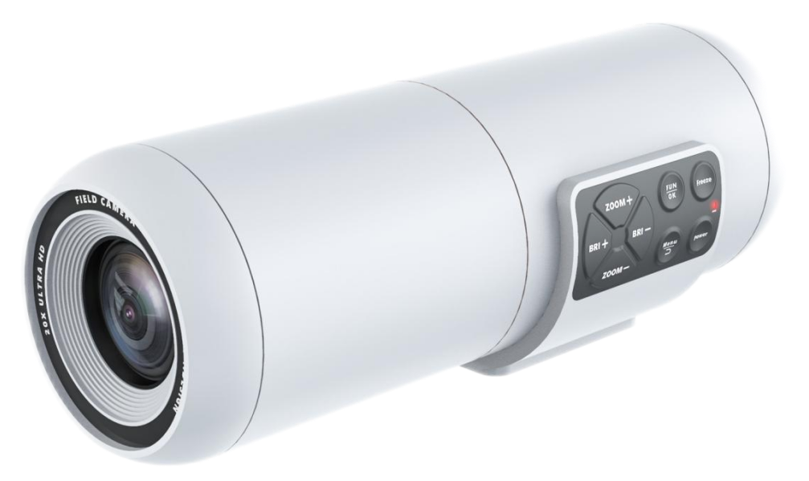

3、规格和特性：
名称 | 高清术野摄像机
型号 | TCHD-MD30HS
最高像素 | 238 万像素
最高分辨率 | 1920*1080P → FHD1080P60 实时图像
光学变焦 | 30 倍光学变焦，12 倍数字变焦
镜头焦距 | f=4.3mm(广角端 )到129.0mm(远端 )
聚焦控制 | 开/关(自动/手动)
光圈 | F1.6到F4.7 自动/手动
可视视角 | 63.7 度（广角端）到2.3 度（远端）
视频输出接口 | 3G HD-SDI、HDMI2.0
分辨率 | 1080P60/P59.94/P50/P30/P25帧，  72060/P59.94/P50/P30/P25帧；
控制模式 | RS485、RS232
控制协议 | SONY VISCA协议，默认波特率 9600
白平衡 | ATW/自动追踪白平衡 / 自动白平衡 / 手动白平衡/室内 / 室外
信躁比 | 大于50dB
按键面板功能 | 变倍放大,变倍减小,菜单切换, 菜单, 亮度+,亮度-,模式, 冻结
工作温度 | -5℃~60℃(室内)
电源 | DC 12V
尺寸 | 252mmx95mmx92mm
重量 | 2KG

